ЧЕРЕПАХА ИЗ СОЛЕНОГО ТЕСТА.
/Задание по лепке из теста для детей 1-го года обучения/.
- Слепить шарик и слегка его приплюснуть – это панцирь;

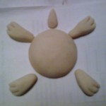
- Слепить 4 ноги, хвостик, голову и глазки;

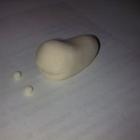

- Собрать все под панцирь;

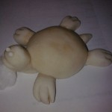

Под голову положить ватный валик и положить сушиться.
После сушки, раскрасить черепашку.
